ELEKTROLIZA

Proces v katerega moramo vložiti energijo, da sprožimo redoks reakcije, ki razkrojijo spojino na elemente  razkroj spojin s pomočjo električnega toka.

tako pridobivamo nekatere elemente ali spojine (npr.: aluminij)
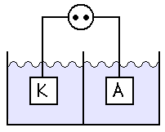

Na katodi je vedno redukcija, pri anodi pa oksidacija. Če imamo zmes se izloča tisti, ki lažje sprejema elektrone (kasneje v napetostni vrsti).

RAČUNANJE Z ELEKTROLIZO:

Prvi Faradayev zakon: količina snovi, ki se izloči pri elektrolizi je premosorazmerna z * elektroni (produkt časa in toka - Q)

Q = I · t

[As] [A] [s]

Drugi Faradayev zakon: 96500 As (Faradayeva konstanta) elektronine se izloči pri elektrolizi enega mola enkrat pozitivnih ionov (naboj 1+)

